Praktické cvičení – Adobe Photoshop
Potisk na CD
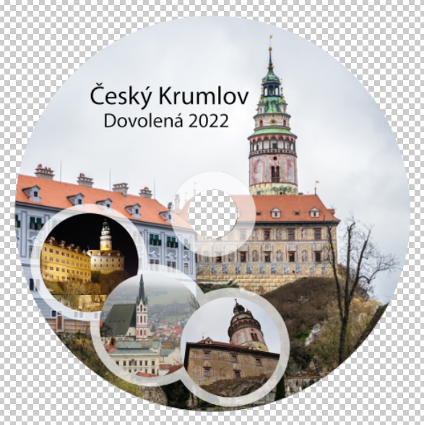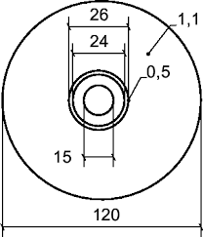
- Vytvořte plátno o velikosti 13x13 cm, 300DPI
- Na plátně do nové vrstvy vytvořte kruh o průměru 12 cm, zarovnejte na střed
- Vyřízněte kruh ve středu – průměr 1,5 cm
- 
- Vytvořte další kruh, bílé barvy o průměru 2,6 cm a zarovnejte jej na střed. Z tohoto kruhu také vyřízněte menší kruh (1,5 cm). Nastavte krytí na 50 %
- 
- Vložte do nové vrstvy fotku, kterou ořežete pomocí vytvořeného kruhu a masky vrstvy
- 

- Na CD bude nápis dle předlohy
- 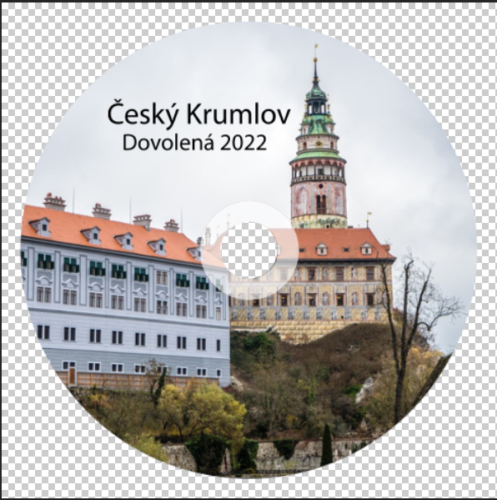
- Vložte 3 další fotografie a ořežte je do tvaru kruhu pomocí masky vrstvy
- 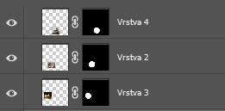
- Tyto fotografie vložte do skupiny a pomocí stylu vrstvy nastavte Vytažení s průhledností přibližně dle předlohy
- 